
Capacitación semipresencial dirigida a distintos Servidores Públicos
Del Estado de Nuevo León.
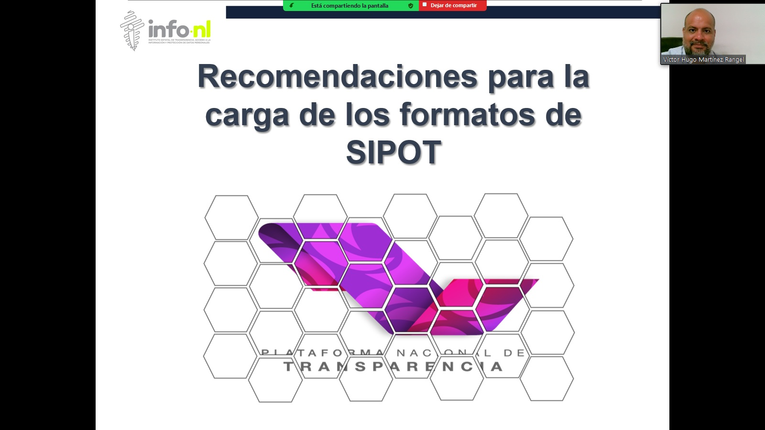 | Fecha: | 12/06/2024
 | Lugar: | semi-presencial
 | Hora: | 11:AM
 | Asistentes: | 36
 | Tema impartido: | Recomendaciones para la carga de formatos de SIPOT

A esta capacitación asistieron funcionarios de Municipio Guadalupe, N.L., Municipio Santa Catarina, N.L., Instituto de la Vivienda de Nuevo León, Municipio Monterrey, N.L., Fideicomiso Distrito Tec, Fideicomiso Festival Internacional de Santa Lucía, Universidad Autónoma de Nuevo León, Red Estatal de Autopistas de Nuevo León, Universidad Tecnológica Linares, Secretaria de Salud O.P.D., Universidad Tecnológica Cadereyta.

